

Благодарим Вас за поддержку и содействие талантливым школьникам Вашего региона в рамках проведения «Финатлона для старшеклассников» - Всероссийской олимпиады по финансовой грамотности, финансовому рынку и защите прав потребителей финансовых услуг.
26 июля 2022 года Министерством науки и высшего образования Российской Федерации разработан Перечень Олимпиад для школьников на 2022/2023 учебный год.
Перечень начинается с «Финатлона для старшеклассников» - Всероссийской олимпиады по финансовой грамотности, финансовому рынку и защите прав потребителей финансовых услуг- номер 1 в Перечне.
Согласно проекту в Перечень войдут 82 Олимпиады.
Документ размещен на федеральном портале проектов нормативных правовых актов: https://sn.ria.ru/20220726/olimpiady-1805018285.html.
Просим Вас оказать информационную поддержку и разместить данную информацию на Официальном сайте Министерства Вашего региона и в РИА Новостях.

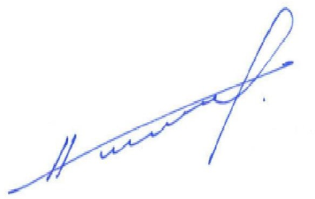
Председатель Совета,
Председатель оргкомитета Олимпиады,
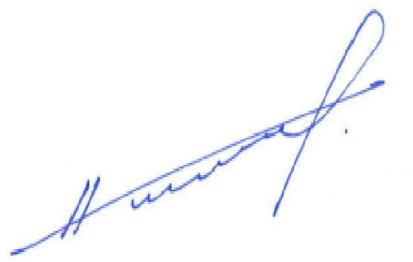
д.э.н., профессор И.В. Костиков

